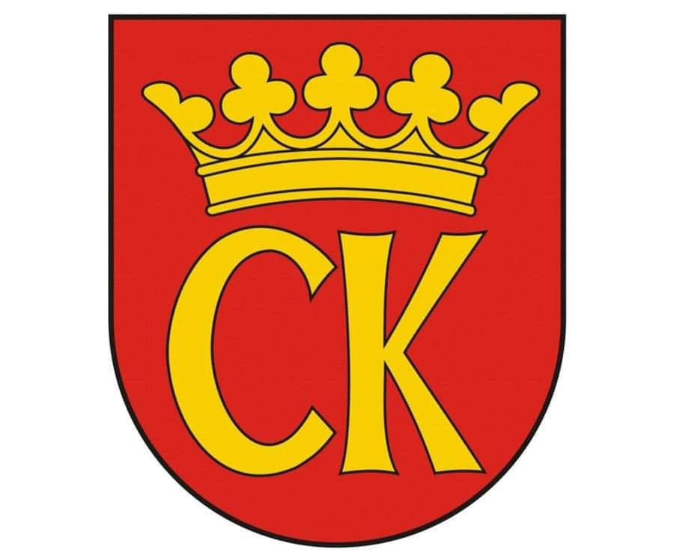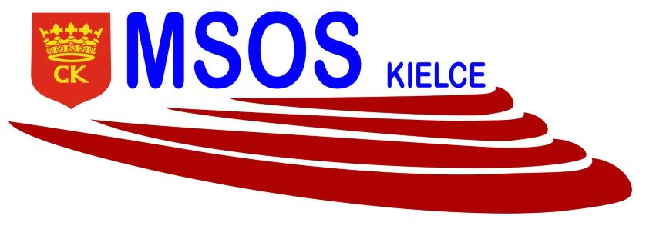

**KOMUNIKAT ORGANIZACYJNY**



**MISTRZOSTWA KIELC**

**W SIATKÓWCE DZIEWCZĄT klas VII**

**ROCZNIK 2008 i mł.**

**Uczestnicy:**

|  |  |
| --- | --- |
| GRUPA A | SP 25, SP 24, SP 12, SP 19 |
| GRUPA B | SP 34, SP 9, SP 15, SP 8 |

**GRUPA A-**

**29.05.2022 r. Godz. 11.00 w SP 12**

SP 25 – SP 19

SP 24 – SP 12

SP 25 – SP 12

**23.05.2022 r. Godz. 11.00 w SP 24**

SP 19 – SP 24

SP 25 – SP 24

SP 12 – SP 19

**GRUPA B-**

**06.06.2022 r. Godz. 11.00 w SP 15**

SP 34 – SP 8

SP 9 – SP 15

SP 34 – SP 15

**27.05.2022 r. Godz. 11.00 w SP 9**

SP 8 – SP 9

SP 34 – SP 9

SP 15 – SP 8

**Faza finałowa: 08.06.2022 r.**

II A – II B – mecz o III miejsce

I A – I B – mecz o I miejsce

organizator rozgrywek SZS

Ewa Gulewicz-Tofil